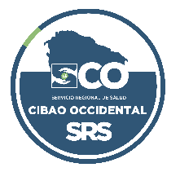

REPUBLICA DOMINICANA

**Servicio Regional de Salud Cibao Occidental R-7**

**SORTEO DE OBRAS**

Durante el mes de diciembre 2021, no se realizó ningún proceso de Sorteo de Obras en el SRSCO.

Para más información, contáctenos: Oficina de Acceso a la Información.

**Responsable de Acceso a la Información**

Licdo. Pablo Santos Henríquez Valerio

809-572-8286 ext. 225

[oai@srscibaooccidental.gob.do](mailto:oai@srscibaooccidental.gob.do)

Horario: Lunes a Viernes de 8:00 a.m. a 4:00 p.m.

Dirección: calle Duarte No. 125 Mao, Valverde. R.D.